ПРОТОКОЛ № 18 от 26 мая 2017 г.
Заседания Правления Ассоциации СРО «СТРОЙПРОЕКТГАРАНТ»
Место проведения заседания Правления: г. Пермь, Советская, 104
Присутствовали:
1. Пермяков А.В. – председатель Правления
2. Галиахметов Ф.Г. – член Правления
3. Морев В.Н. – член Правления
Андреев Н.В. – Президент Ассоциации
Воронцова С.А. – секретарь Правления
Кворум для принятия решений по вопросам повестки дня имеется.
Повестка дня
1. Прием в члены Ассоциации и выдача Свидетельства о допуске к работам, которые оказывают влияние на безопасность объектов капитального строительства.

1. Представлены на рассмотрение Решение Контрольного комитета и документы на получение свидетельства о допуске, прошедшие в установленном порядке экспертизу.
Голосовали: ЗА - 3, ПРОТИВ - 0, ВОЗД. - 0.
РЕШИЛИ: 1. Принять в члены Ассоциации СРО «СТРОЙПРОЕКТГАРАНТ» и выдать Свидетельство о допуске к работам:

№ п/п | Реестр. № | Наименование предприятия (Ф.И.О. ИП)
1 | 175 | 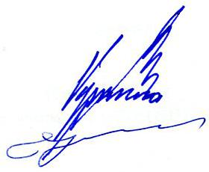  ООО «ГазИнжинирингПроект»

Председатель Правления А.В. Пермяков

Секретарь Правления С.А. Воронцова

